В Молжаниновском районе прошли мероприятия, посвященные 75-й годовщине контрнаступления советских войск под Москвой
14.12.2016
Администрация муниципального округа Молжаниновский организовала и провела военно-спортивную патриотическую игру «Зарница».
В мероприятии, которое прошло 3 декабря 2016 года, приняли участие юные молжаниновцы. С приветственными словами к ним обратились глава МО Молжаниновский А.П.Горленко, глава администрации Н.П.Саакян и почетные гости: Н.А.Феоктистов - участник ВОВ и Е.С.Ломакин - председатель совета ветеранов. У обоих за плечами громадный опыт, подвиги и неоценимые знания, которые помогли им выстоять и разгромить врага.
В программу игры «Зарница» вошли три блока заданий: «Военно-прикладные умения», «Сила и ловкость» и «Гражданин и патриот». Участники попробовали себя в строевой подготовке, в оказании медпомощи, езде на лыжах, метании гранат и силовых упражнениях. Экспертом-консультантом выступал полковник запаса, житель микрорайона по улице Синявинской - Аллахкулиев Т.С., главным судьей был Олейниченков Э.В.
По итогам соревнований победителей наградили медалями. Все желающие смогли подкрепить свои потраченные силы гречневой кашей из полевой кухни и чаем со сладостями. Затем присутствующих ждал праздничный концерт с выступлением профессиональных артистов, группы «Ветеран» и спортшколы Айкидо «Агасукан», мастера которой продемонстрировали приемы защиты в различных ситуациях.
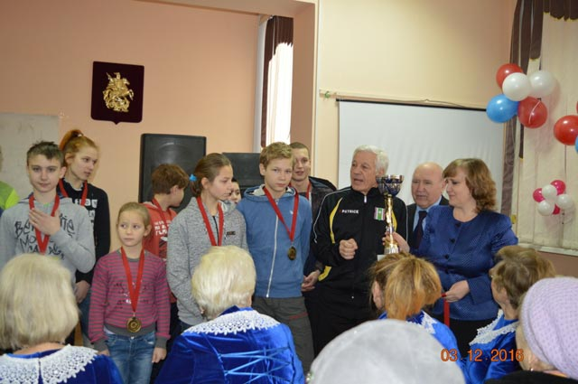
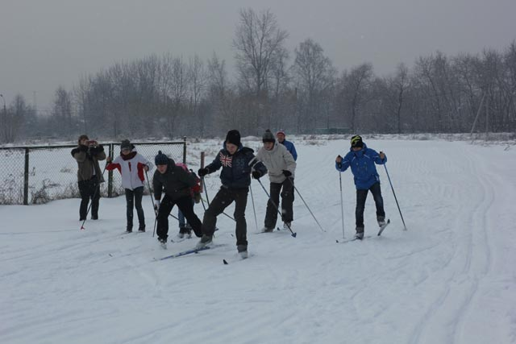

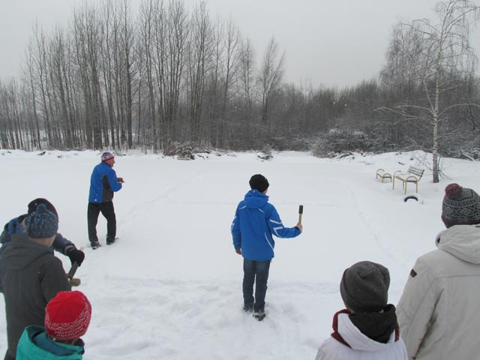
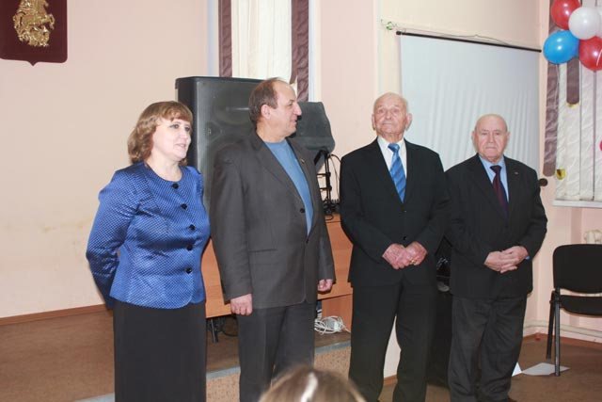

Адрес страницы: http://molzhaninovskiy.mos.ru/towards-victory/detail/4434760.html
Управа района Молжаниновский города Москвы

